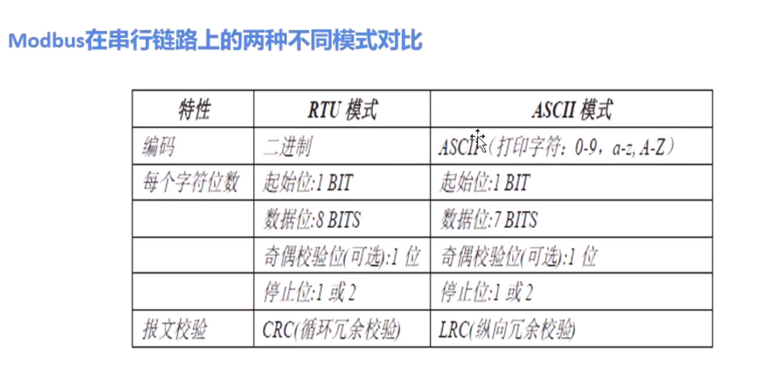
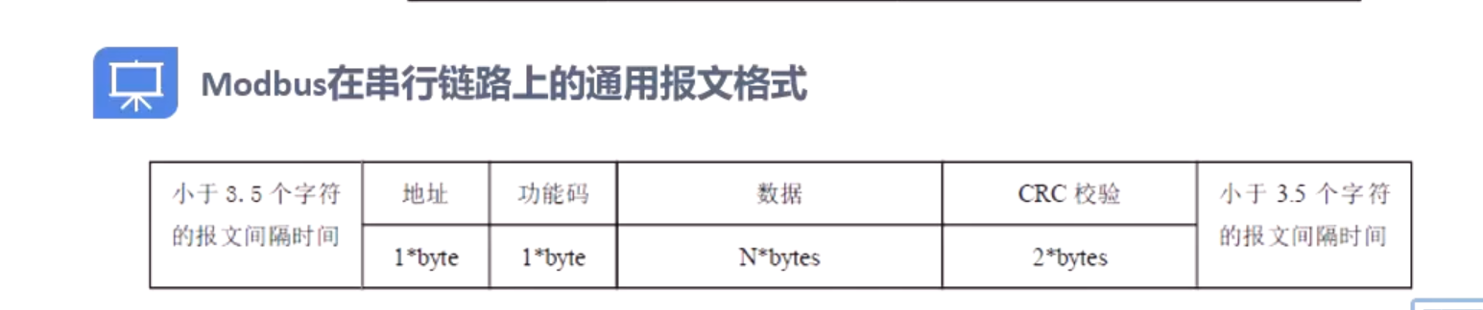
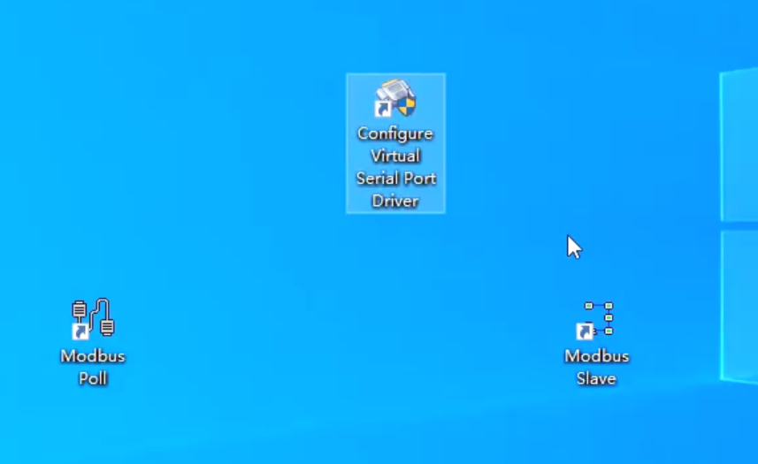

- 打开Configure Virtual Serial Port Driver，设置虚拟端口,19,20
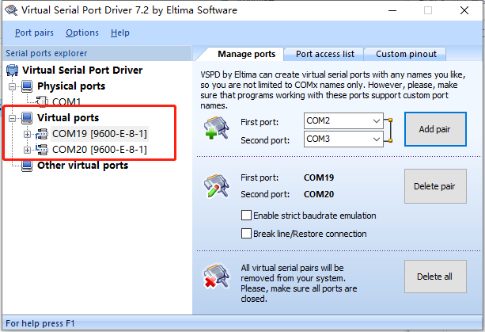
- 打开Slave 从机，设置Connect 端口20，打开poll，主机，connect 端口19
修改从机slave的值，主机的值也会变化
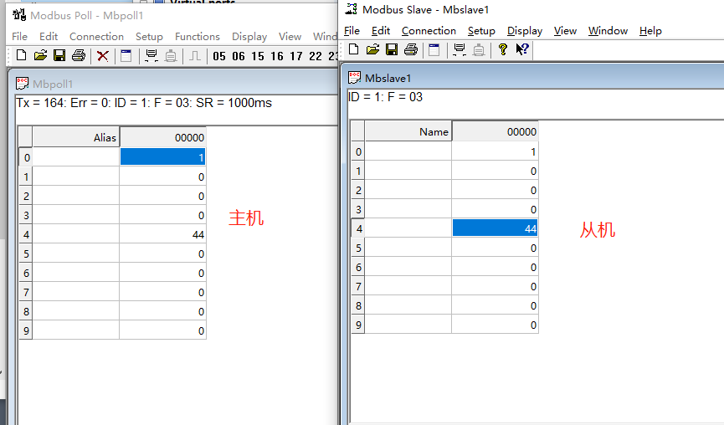
Poll中点击Display->Communication 可以显示主机发送和接收的消息
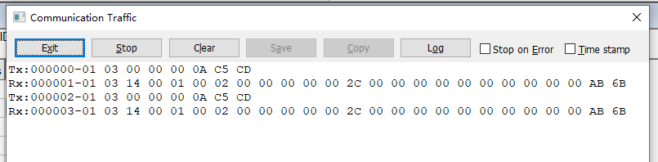

Modbus协议存储区
（以三菱为例）:
- 输出线圈存储区----Y区 0区 Coll Status
- 输入线圈存储区----X区 1区 Input status
- 输入寄存器-----D区（只读） 3区 Input Register
- 输出寄存器----D区 4区 Holding Register
（以西蒙子为例）
1、输出线圈存储区----Q区 布尔类型 可读可写 Coll Status 0区
2、输入线圈存储区----I区 布尔类型 只读不可写 Input status 1区
3、输入寄存器-----PIW区 寄存器类型 只读不可写 Input Register 3区
4、输出寄存器----PQW区 寄存器类型 可读可写 Holding Register 4区

0,4区可读可写 (输出)
1,3区只可读 (输入)

设置Slave存储区的地址与长度:
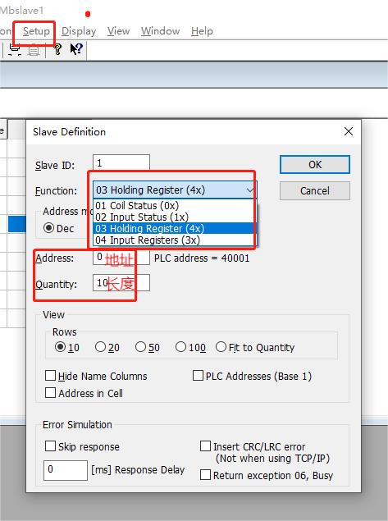
设置poll的读取地址与长度

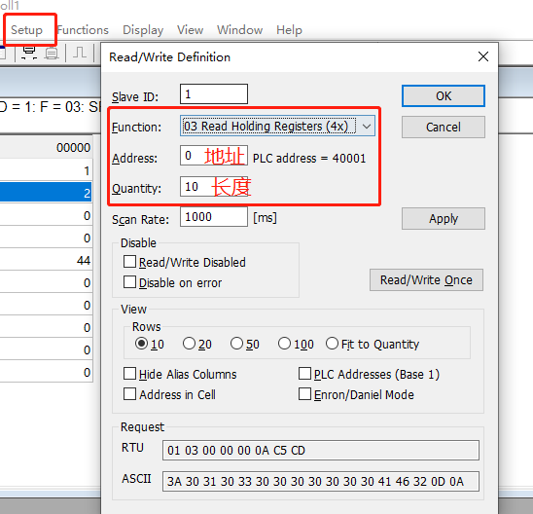

Functions
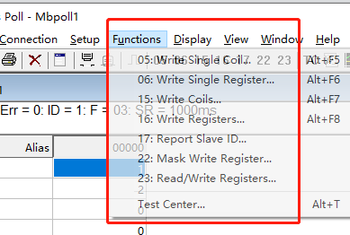

Modbus协议功能码:
读取输出线圈 0x01
读取输入线圈 0x02
读取输入寄存器 0x03
读取输出寄存器 0x04
写单个线圈 0x05
写单个寄存器 0x06
写多个线圈 0x0F
写多个寄存器 0x10

